K r a j s k ý š k o l s k ý ú r a d v T r e n č í n e
Centrum voľného času Myjava, Školský úrad v Myjave a Základná umelecká škola Myjava

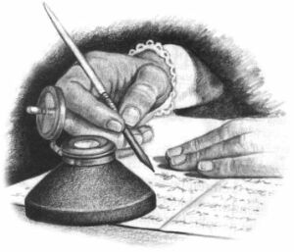
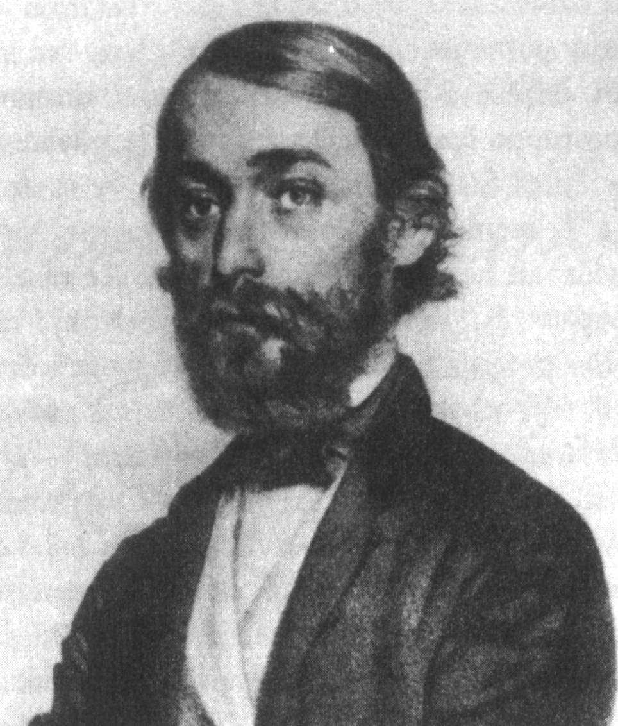
organizujú
o k r e s n é k o l o
recitačnej súťaže

58.ročník
„ Hurbanov pamätník “

Termín : 19. apríla 2012 / štvrtok
Miesto : ZUŠ Myjava ( koncertná sieň )
Prezentácia : 8,15 h.
Začiatok súťaže : 8,30 h.
Cestovné : Na náklady vysielajúcej organizácie
Vekové kategórie : súťaž jednotlivcov / poézia – próza /
1. kategória 2. – 4. ročník ZŠ
2. kategória 5. – 7. ročník ZŠ + OG
3. kategória 8. – 9. ročník ZŠ + OG

súťaž kolektívov
recitačné kolektívy a divadlá poézie
s priemerným vekom účinkujúcich členov súboru do 15 rokov

Žiadame Vás o dodržanie kategórií podľa tejto zaslanej pozvánky !
Do okresného kola postupujú v každej kategórii za školu max. 2 žiaci / 1 próza + 1 poézia /
Maximálny počet všetkých súťažiacich za školu je 6 žiakov / + 1 divadielko / !

Vyhodnotenie a celý priebeh súťaže budú sledovať dve odborné poroty

Myjava, dňa 30. 03.2012

Mgr. Mário D u g a
riaditeľ CVČ Myjava

Prihlásené školy: Myjava - ZŠ Viestova, ZŠ Štúrova, 8. roč. Gymnázium, ZŠ Brezová p. Br., ZŠ Vrbovce, ZŠ Krajné, ZŠ Turá Lúka, ZŠ Jablonka + odb. porota
Informatívne : ZŠ Kostolné, ZŠ Košariská, ZŠ Brestovec, ZŠ Rudník, , ZŠ Stará Myjava

P r i h l á š k a
d o o k r e s n é h o k o l a - Hurbanov pamätník
19. apríla 2012 - ZUŠ Myjava

Škola: ..............................................................

I. kategória / 2.- 4. roč.

Trieda:................................ Poézia Trieda:................................ Próza

Meno a priezvisko:.................................................... Meno a priezvisko:....................................................

Pedagóg :.................................................................. Pedagóg :..................................................................

Meno autora ukážky:................................................. Meno autora ukážky:.................................................

Názov ukážky:........................................................... Názov ukážky:...........................................................

II. kategória / 5.- 7. roč.

Trieda:................................ Poézia Trieda:................................ Próza

Meno a priezvisko:.................................................... Meno a priezvisko:....................................................

Pedagóg :.................................................................. Pedagóg :..................................................................

Meno autora ukážky:................................................. Meno autora ukážky:.................................................

Názov ukážky:........................................................... Názov ukážky:...........................................................

III. kategória / 8.- 9. roč.

Trieda:................................ Poézia Trieda:................................ Próza

Meno a priezvisko:.................................................... Meno a priezvisko:....................................................

Pedagóg :.................................................................. Pedagóg :..................................................................

Meno autora ukážky:................................................. Meno autora ukážky:.................................................

Názov ukážky:........................................................... Názov ukážky:...........................................................

recitačné kolektívy a divadlá poézie

Mená učinkujúcich:.... ........................................................................................................................................

............................................................................................................................................................................

Pedagóg :.................................................. Meno autora ukážky:.......................................................................

Názov ukážky:.....................................................................................................................................................

Žiadame Vás o zaslanie prihlášky / s dodržaním termínu / do 13. 4.2012 na adresu:
Mgr. Mário Duga, CVČ, Dolná štvrť 368/23, 907 01 Myjava alebo : cvcmyjava@gmail.com

